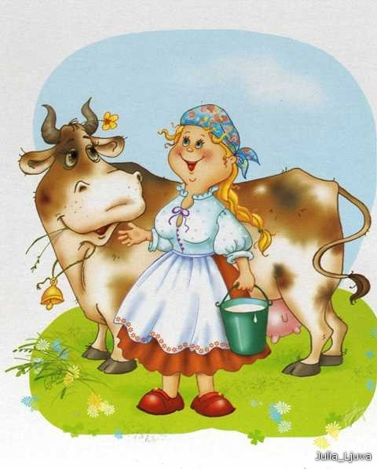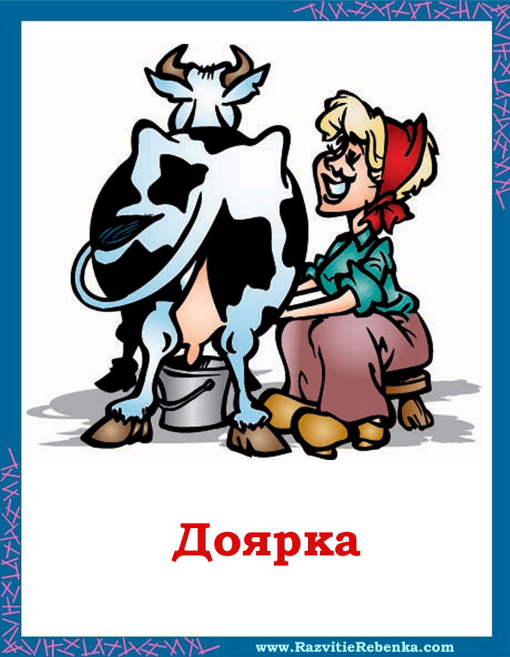ХОЧУ БЫТЬ ДОЯРКОЙ!
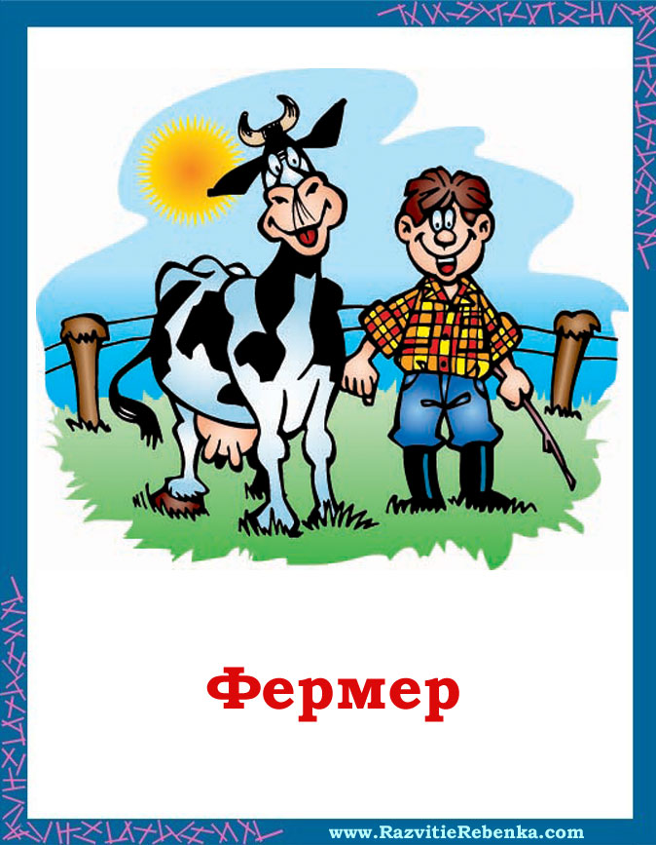
Мы с Ванюшечкой вдвоем
Замечательно живем!
Даже нос и шея
Все в молочной пене!
Это мой муж Иван Петрович

